Import des dépenses à partir d’un fichier .csv (facultatif)

L'import de dépenses dans le demande de paiement eSynergie vous permet d’intégrer en masse des dépenses réalisées afin d’éviter de les saisir une à une.

Téléchargez le modèle de fichier pour l’import dans eSynergie
- Saisissez la première ligne de dépenses dans eSynergie afin qu’elle apparaisse ensuite dans le modèle et faciliter le renseignement des autres dépenses ;
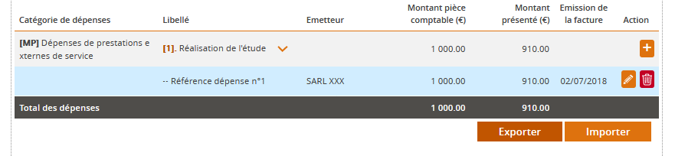
- Cliquez sur le bouton situé en bas du tableau des dépenses pour obtenir le modèle ;
- La fenêtre ci-dessous s’affiche : Cliquez sur « OK » pour ouvrir le modèle avec Microsoft Excel ;
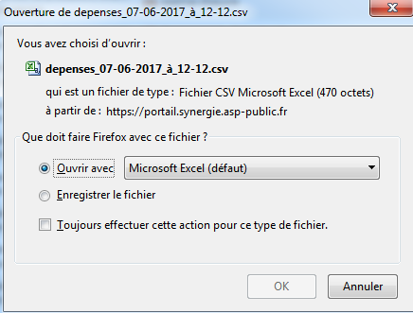

Renseignez les lignes de dépenses dans le modèle d’import
- Enregistrez ce fichier sur votre ordinateur en conservant l’extension « .csv ».
Remarque : La première ligne déjà présente correspond à la dépense créée précédemment. Elle servira de modèle pour les autres nouvelles dépenses à importer ;
- Copiez les autres nouvelles dépenses à partir des colonnes B à M de l’« Etat récapitulatif des dépenses de l’opération » puis collez. Remarque : les postes de dépenses de type « Coûts unitaires » et ceux de type « Taux forfaitaire » ne sont pas pris en compte dans l'import et devront être renseignés manuellement après l’import.
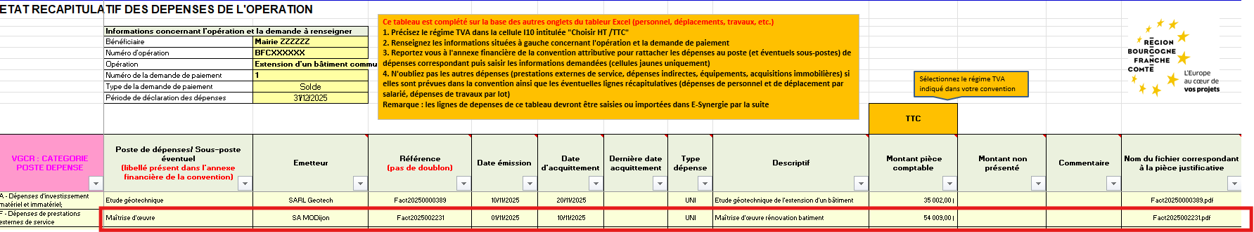
- Remplacez l’intitulé du poste ou du sous-poste par le chiffre entre crochets [X] correspondant et vérifier l’ensemble des informations en prenant en compte les précisions ci-dessous.
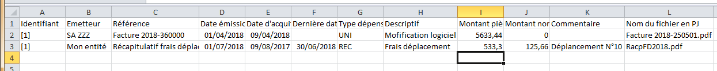
- Colonne A « Identifiant » : numéro entre crochets du poste ou du sous-poste de dépenses tel qu’il apparaît dans le tableau des dépenses dans eSynergie.
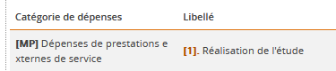
[1.1]. Etudes / Bilan 2016
Attention : Ne pas saisir le poste « chapeau » regroupant des sous-postes de dépenses. Le poste s’affichera automatiquement dans eSynergie par addition des montants des sous-postes.

- Autres précisions et colonnes à vérifier.
  - Colonne F « Dernière date d’acquittement » : à renseigner uniquement si la dépense est de type « Récapitulatif » à partir de la date maximum des factures ou salaires ;
  - Colonne G « Type dépense » : à renseigner par « UNI » (unitaire) ou par « REC » (récapitulatif)
  - Colonnes I « Montant pièce comptable » : indiquez le cumul des montants pour les dépenses de type « Récapitulatif ».
  - Colonne J « Montant non présenté » : indiquez la partie de dépense qui n’est pas à prendre en compte pour le calcul de la somme qui vous est due (ou ne pouvant être justifiée par une pièce) puis le champ « Commentaire » pour en expliquer la raison.
- Enregistrez et fermez le fichier .csv.

Importez le fichier .csv dans eSynergie
Revenez dans eSynergie puis cliquez sur en bas du tableau des dépenses.
Sélectionnez le fichier modèle renseigné. Le message « Import réussi » s’affiche. Les dépenses ont été ajoutées dans le tableau de l’écran « Dépenses réalisées »
Vérifiez le détail des dépenses importées et les modifier si besoin.
